互动数据
- 按互动类型分子标签展示直播期间产生的互动记录 支持按日期、审核状态等条件筛选，并支持导出
- 互动数据是否产生记录，取决于该频道在直播期间是否使用了对应的互动能力

1. 聊天记录
- 筛选项：选择日期、审核状态（审核通过/审核不通过）
- 操作：【导出列表】
- 字段：场次 ID、用户信息、发送内容、审核方式、发送时间
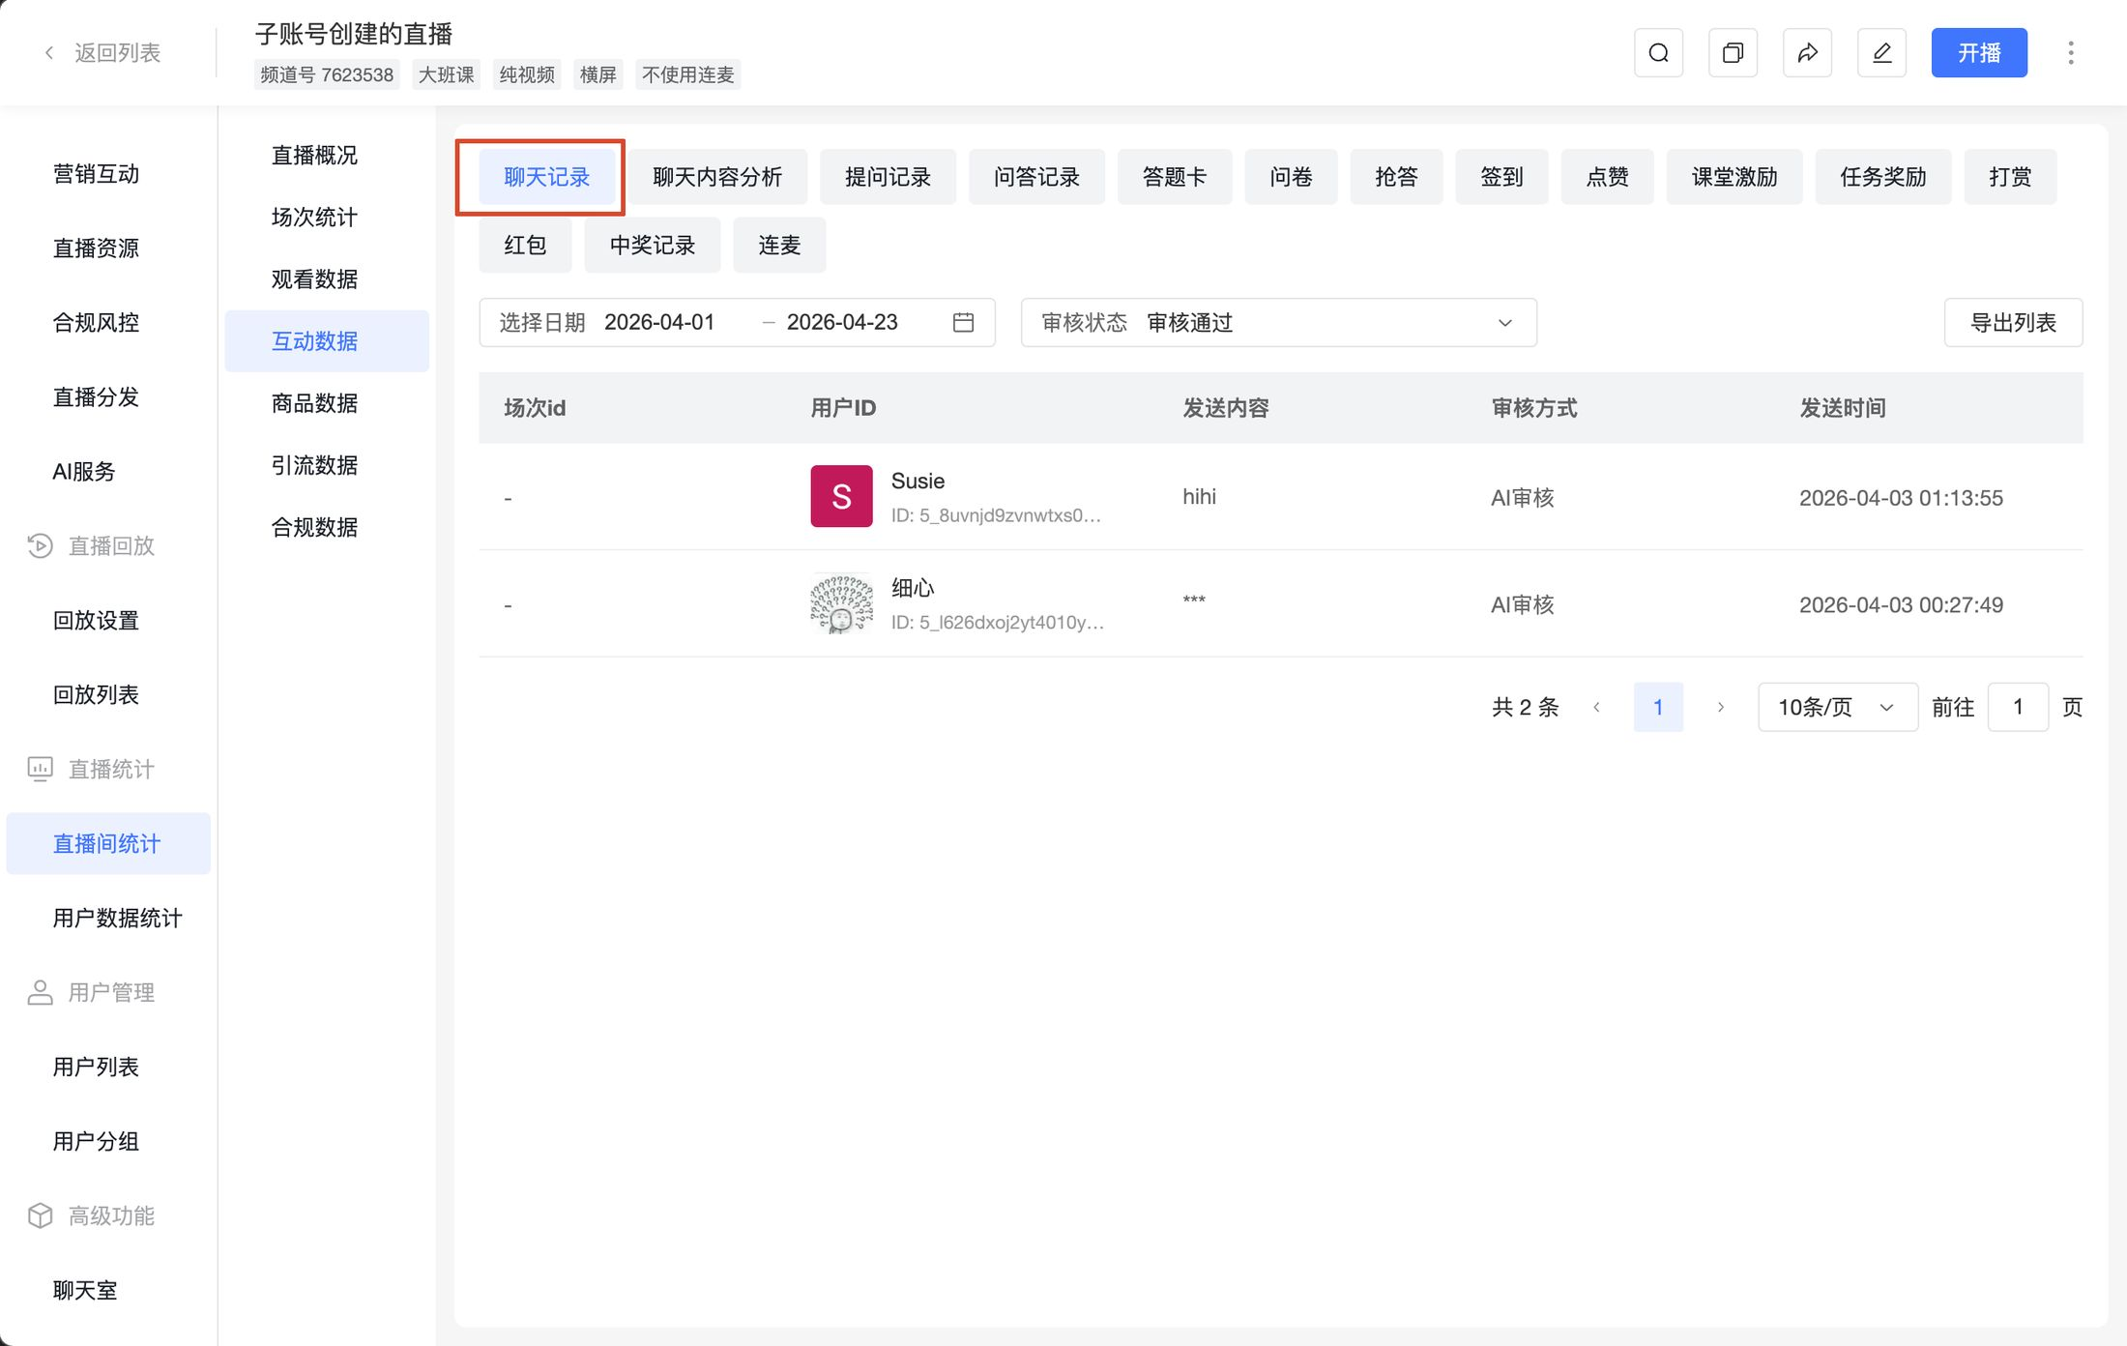

2.聊天内容分析
按日期查看聊天内容的统计分析结果
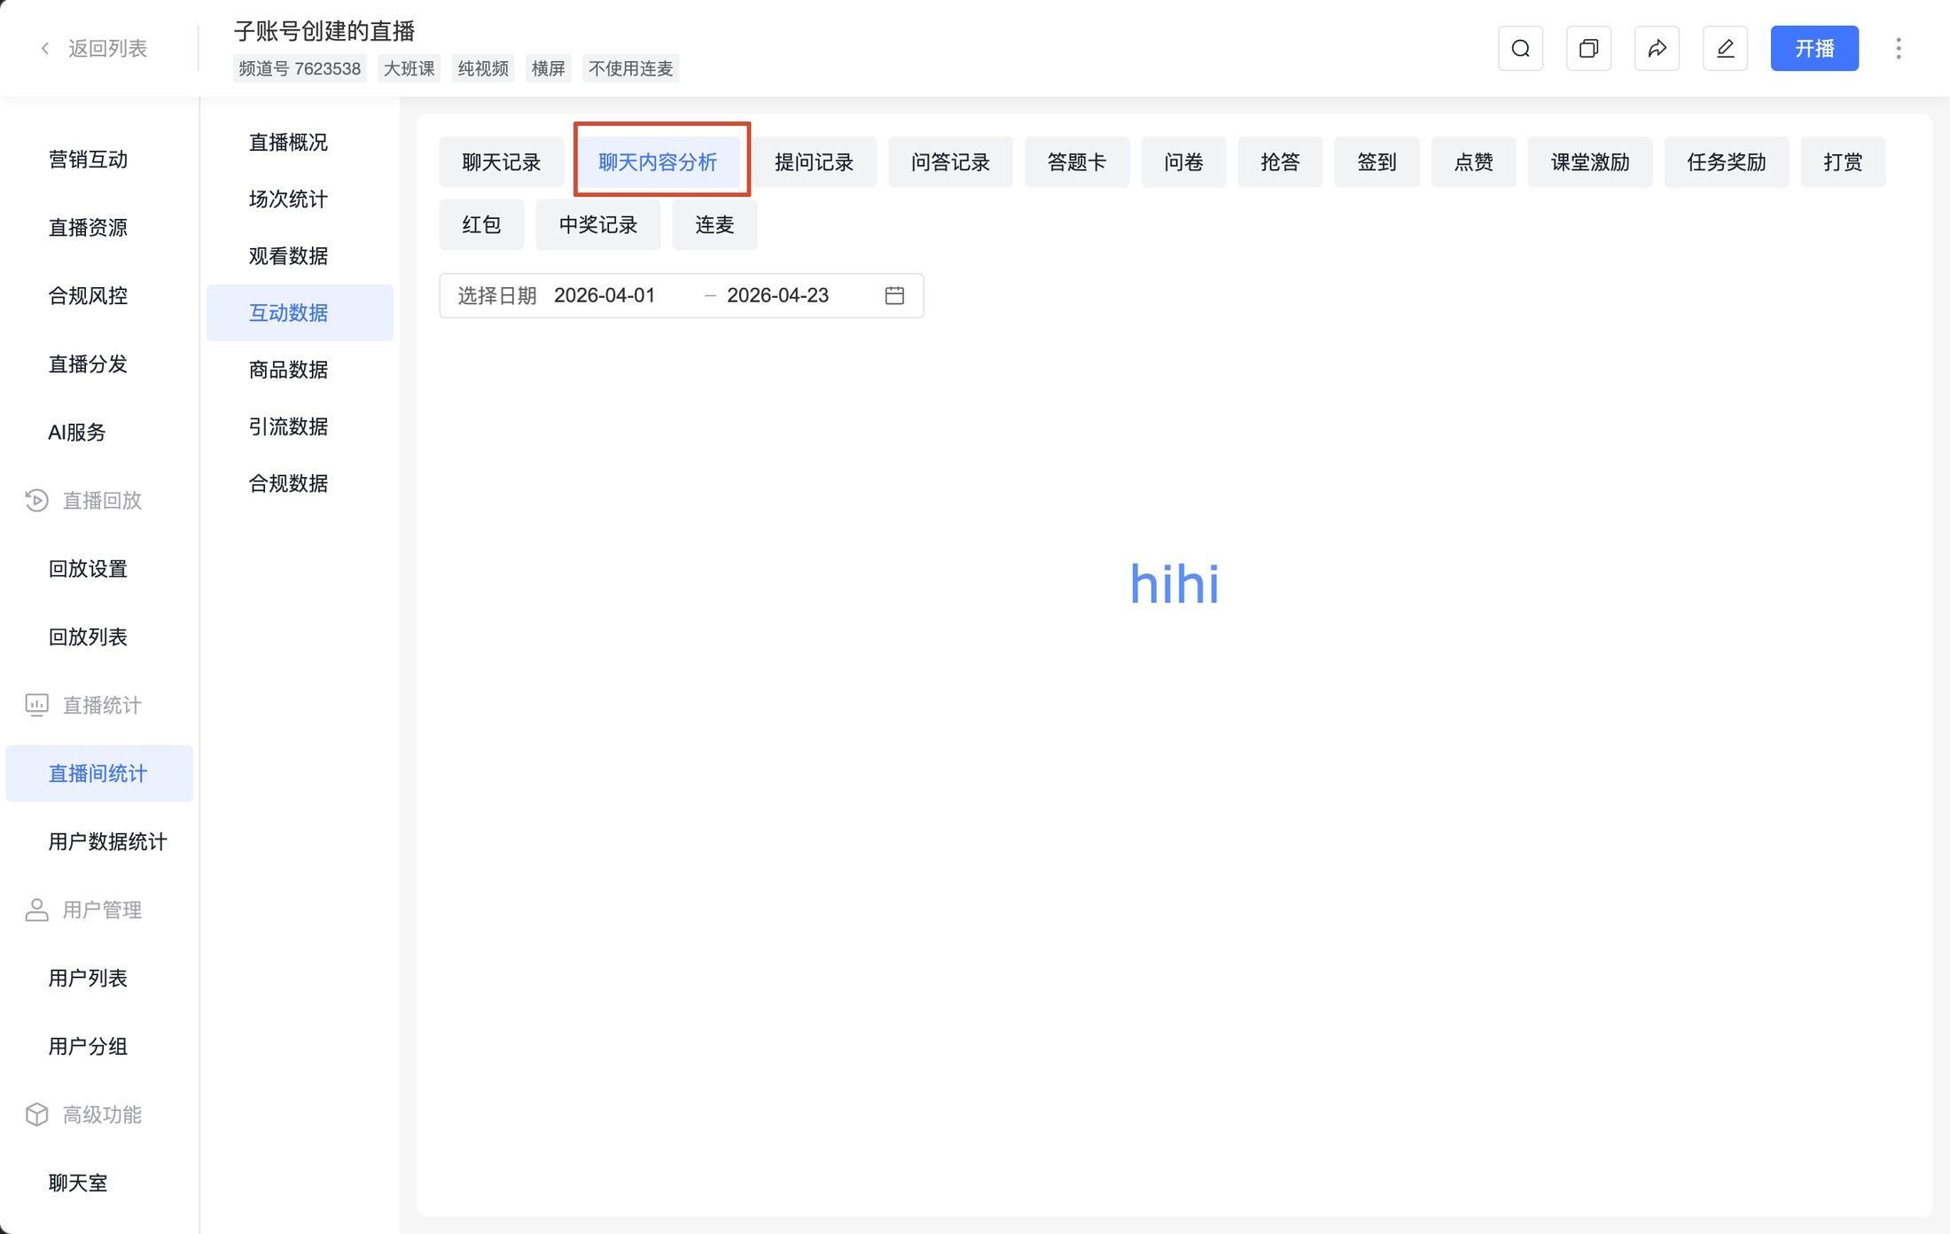

3.提问记录
支持【导出列表】
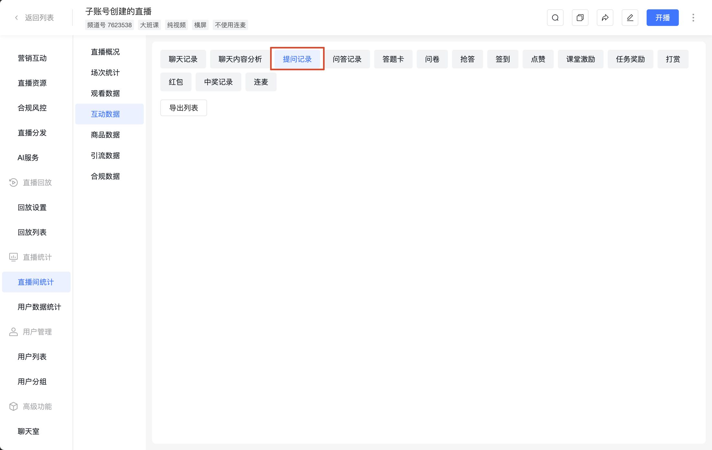

4. 问答记录
- 筛选项：选择日期、场次
- 字段：时间、场次、提问数量、操作（下载）
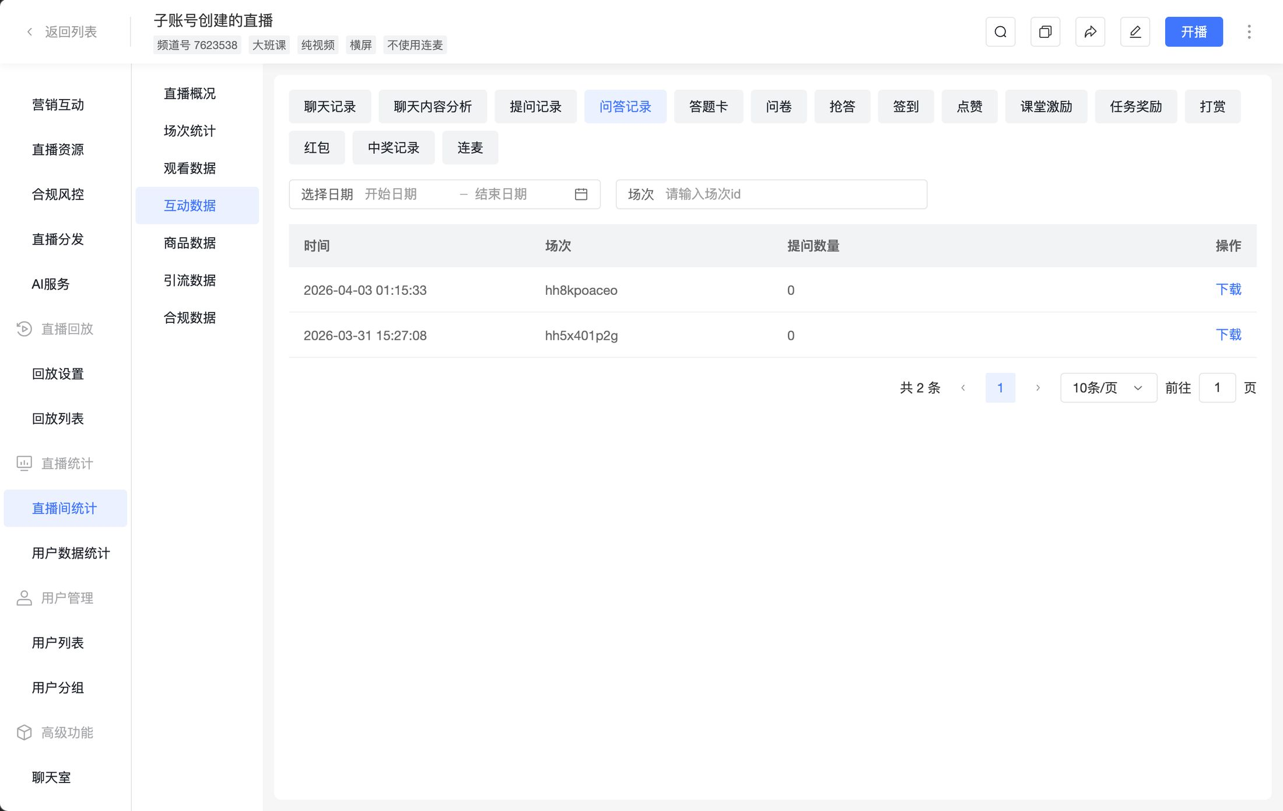

5. 答题卡
- 筛选项：选择日期、场次
- 字段：日期、场次 ID、观看类型、类型、答题卡名称、答题卡 ID、操作（查看、下载、删除）
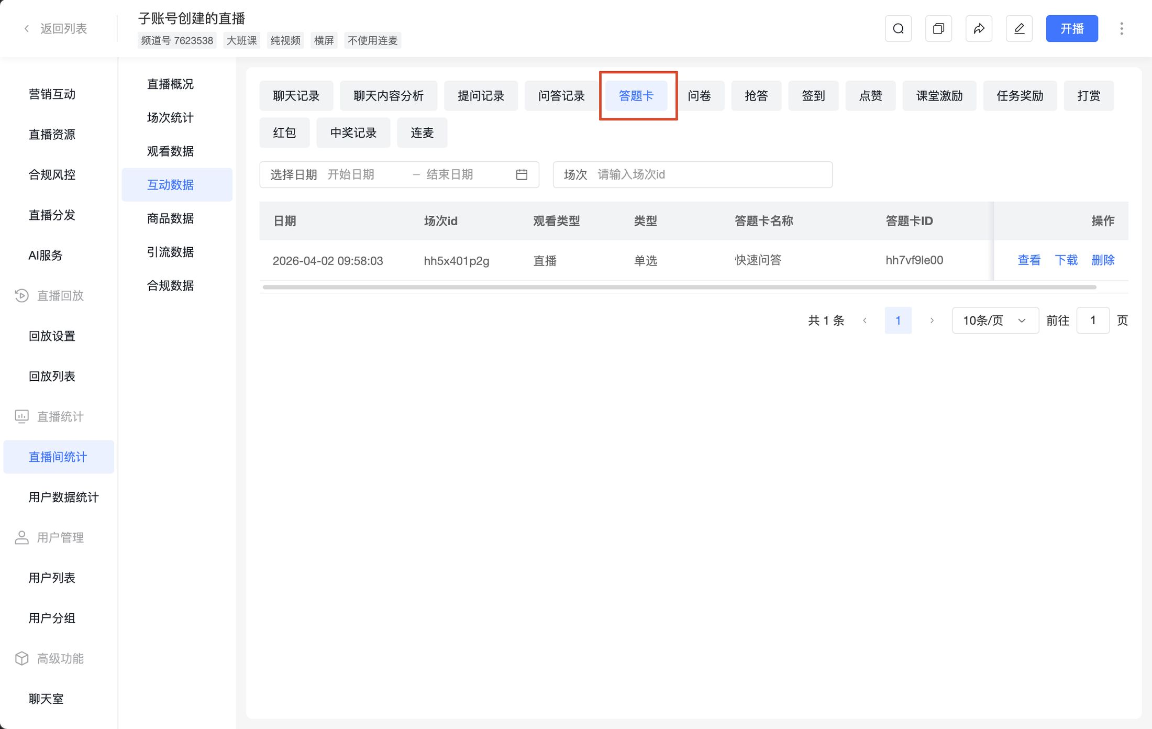

6. 问卷
- 筛选项：选择日期
- 字段：日期、观看类型、类型、问卷名称、提交量、问卷 ID、操作（查看、导出、删除）
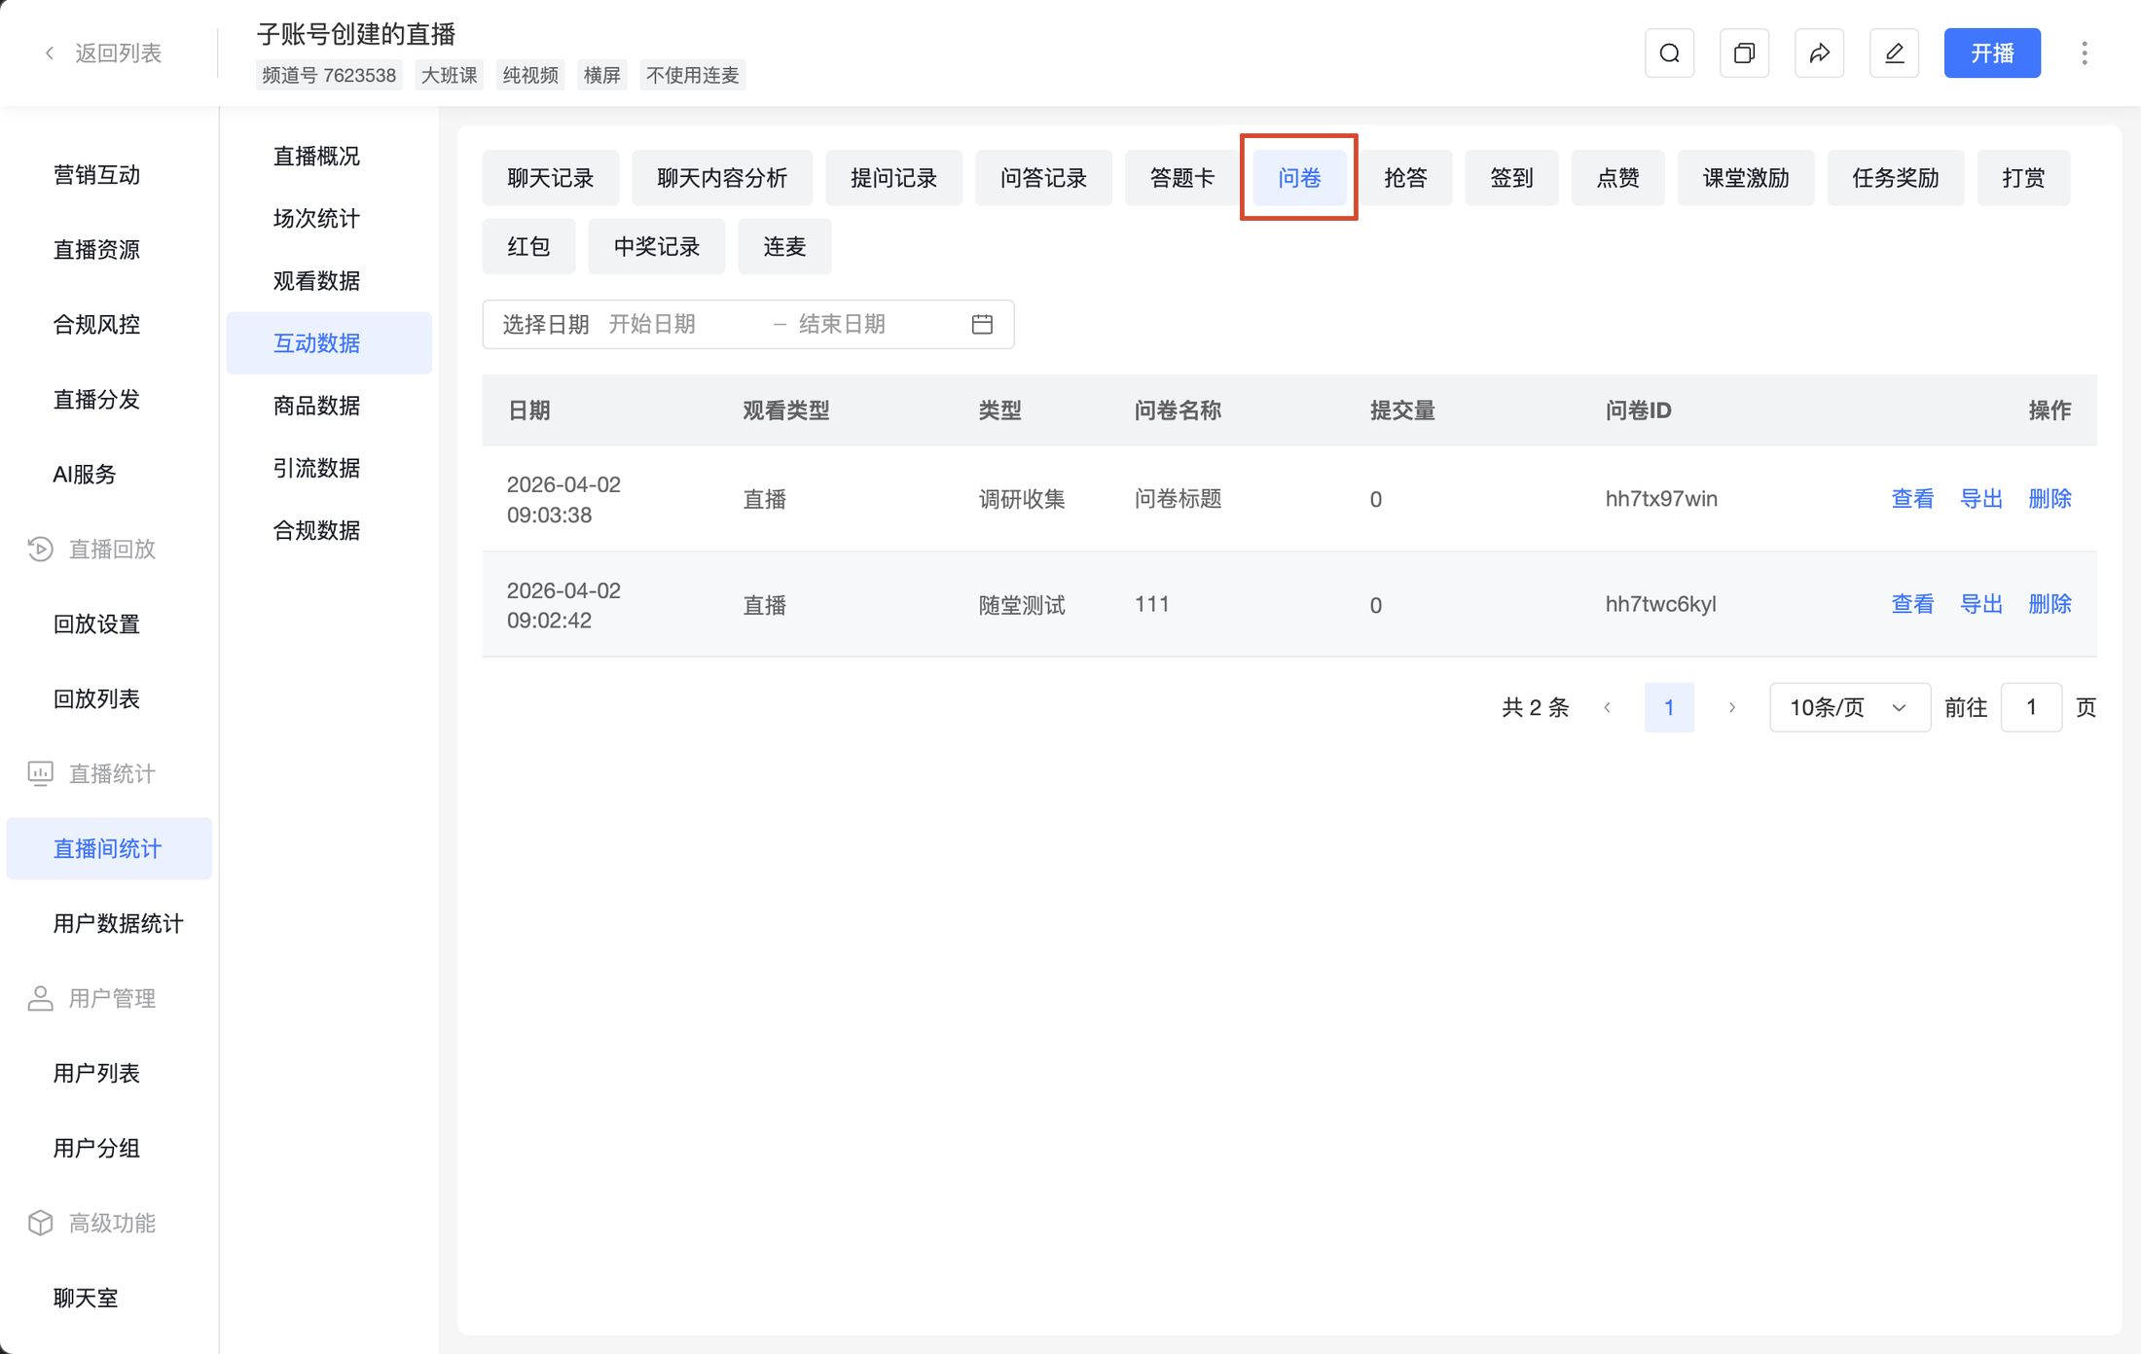

7. 抢答
- 筛选项：选择日期、场次、搜索
- 操作：【导出列表】
- 字段：时间、场次 ID、抢答人数、操作（下载）
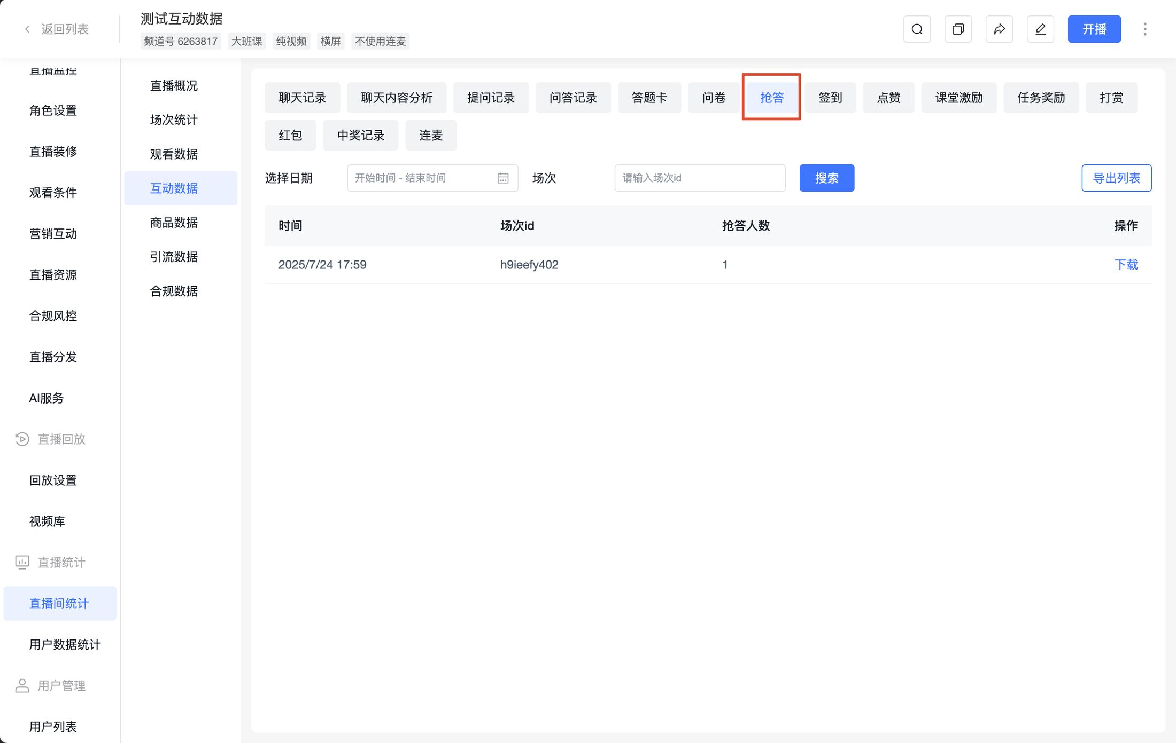

8. 签到
- 筛选项：选择日期
- 字段：观看类型、最新签到时间、签到人数、签到率、签到 ID、场次 ID、操作（查看、导出）
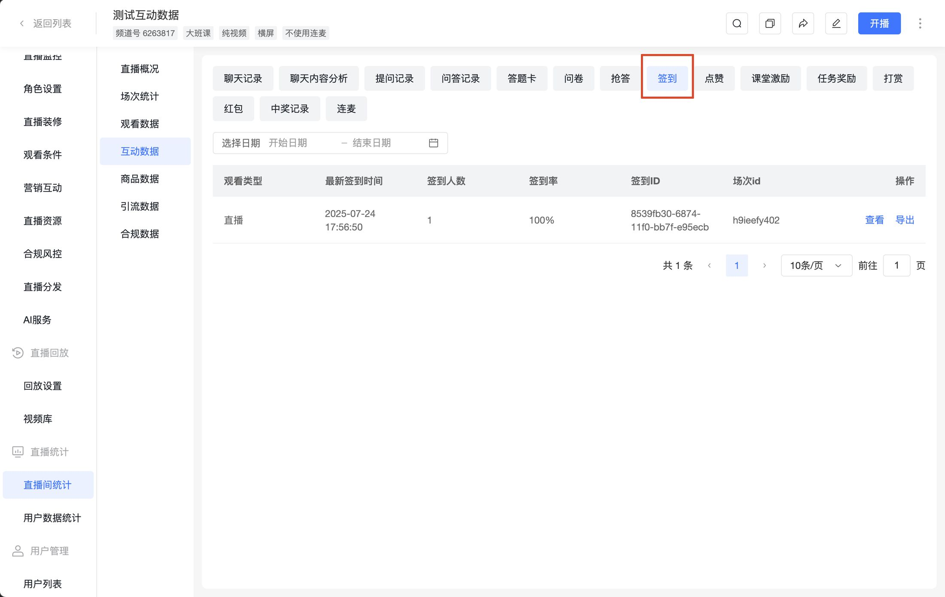

9. 点赞
- 筛选项：选择日期
- 操作：【导出列表】
- 字段：点赞时间、用户信息、点赞次数、场次 ID
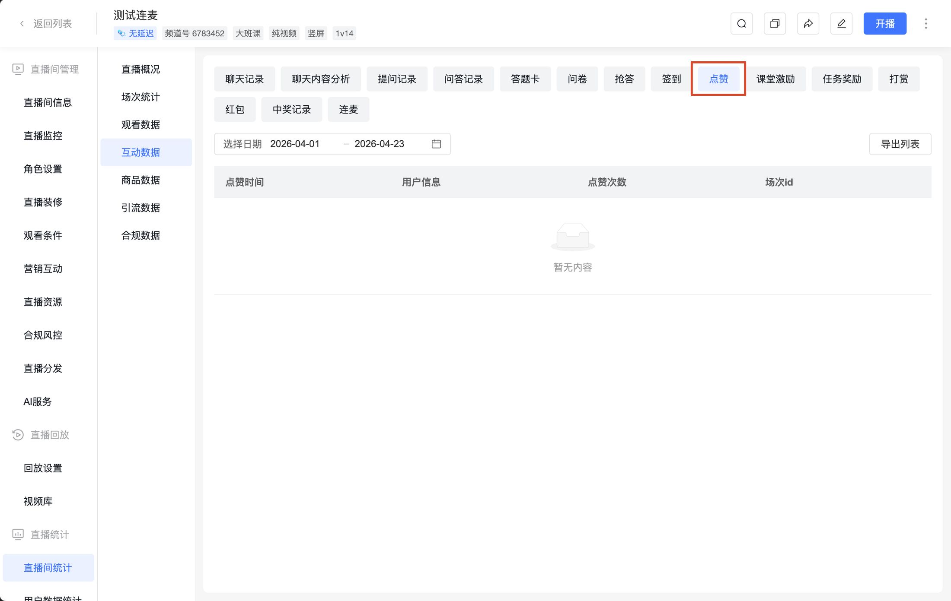

10. 课堂激励
- 筛选项：选择日期、场次
- 操作：【导出列表】
- 字段：被激励时间、用户信息、场次 ID、激励位置
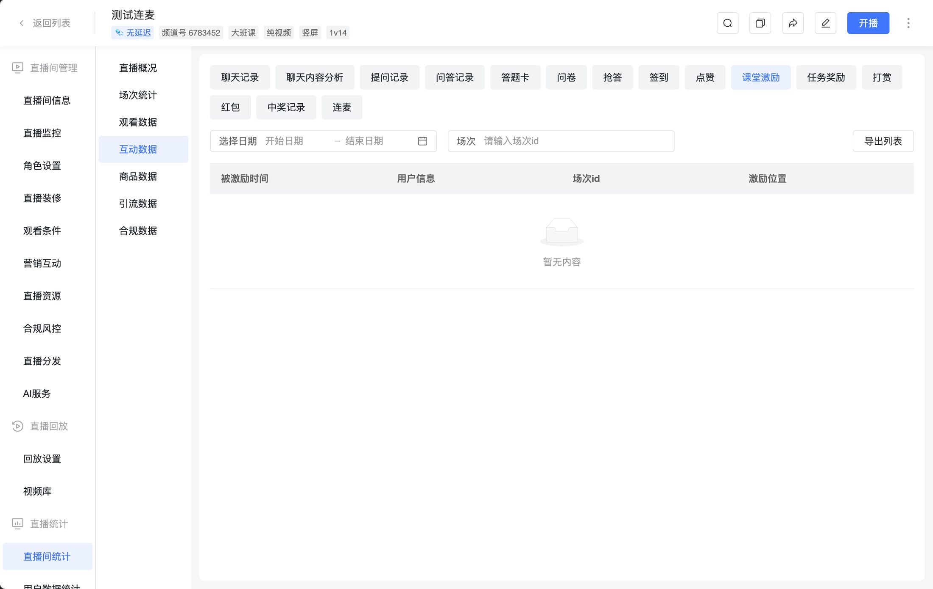

11. 任务奖励
- 字段：任务名称、任务规则、任务时间、参与任务人数、达成所有任务人数、获得所有奖励人数、操作（导出达成任务明细）
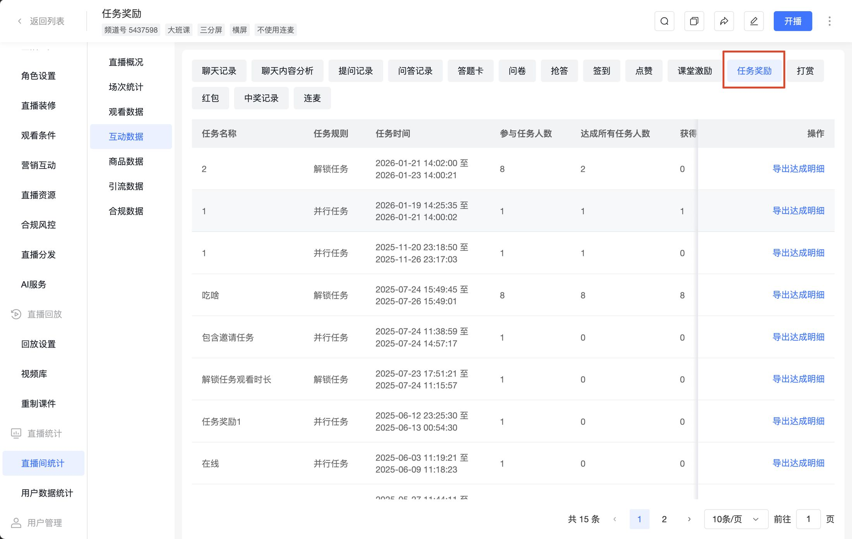

12. 打赏
- 筛选项：选择日期
- 操作：【导出列表】
- 字段：场次 ID、打赏时间、用户信息、打赏道具、打赏类型、金额 / 积分
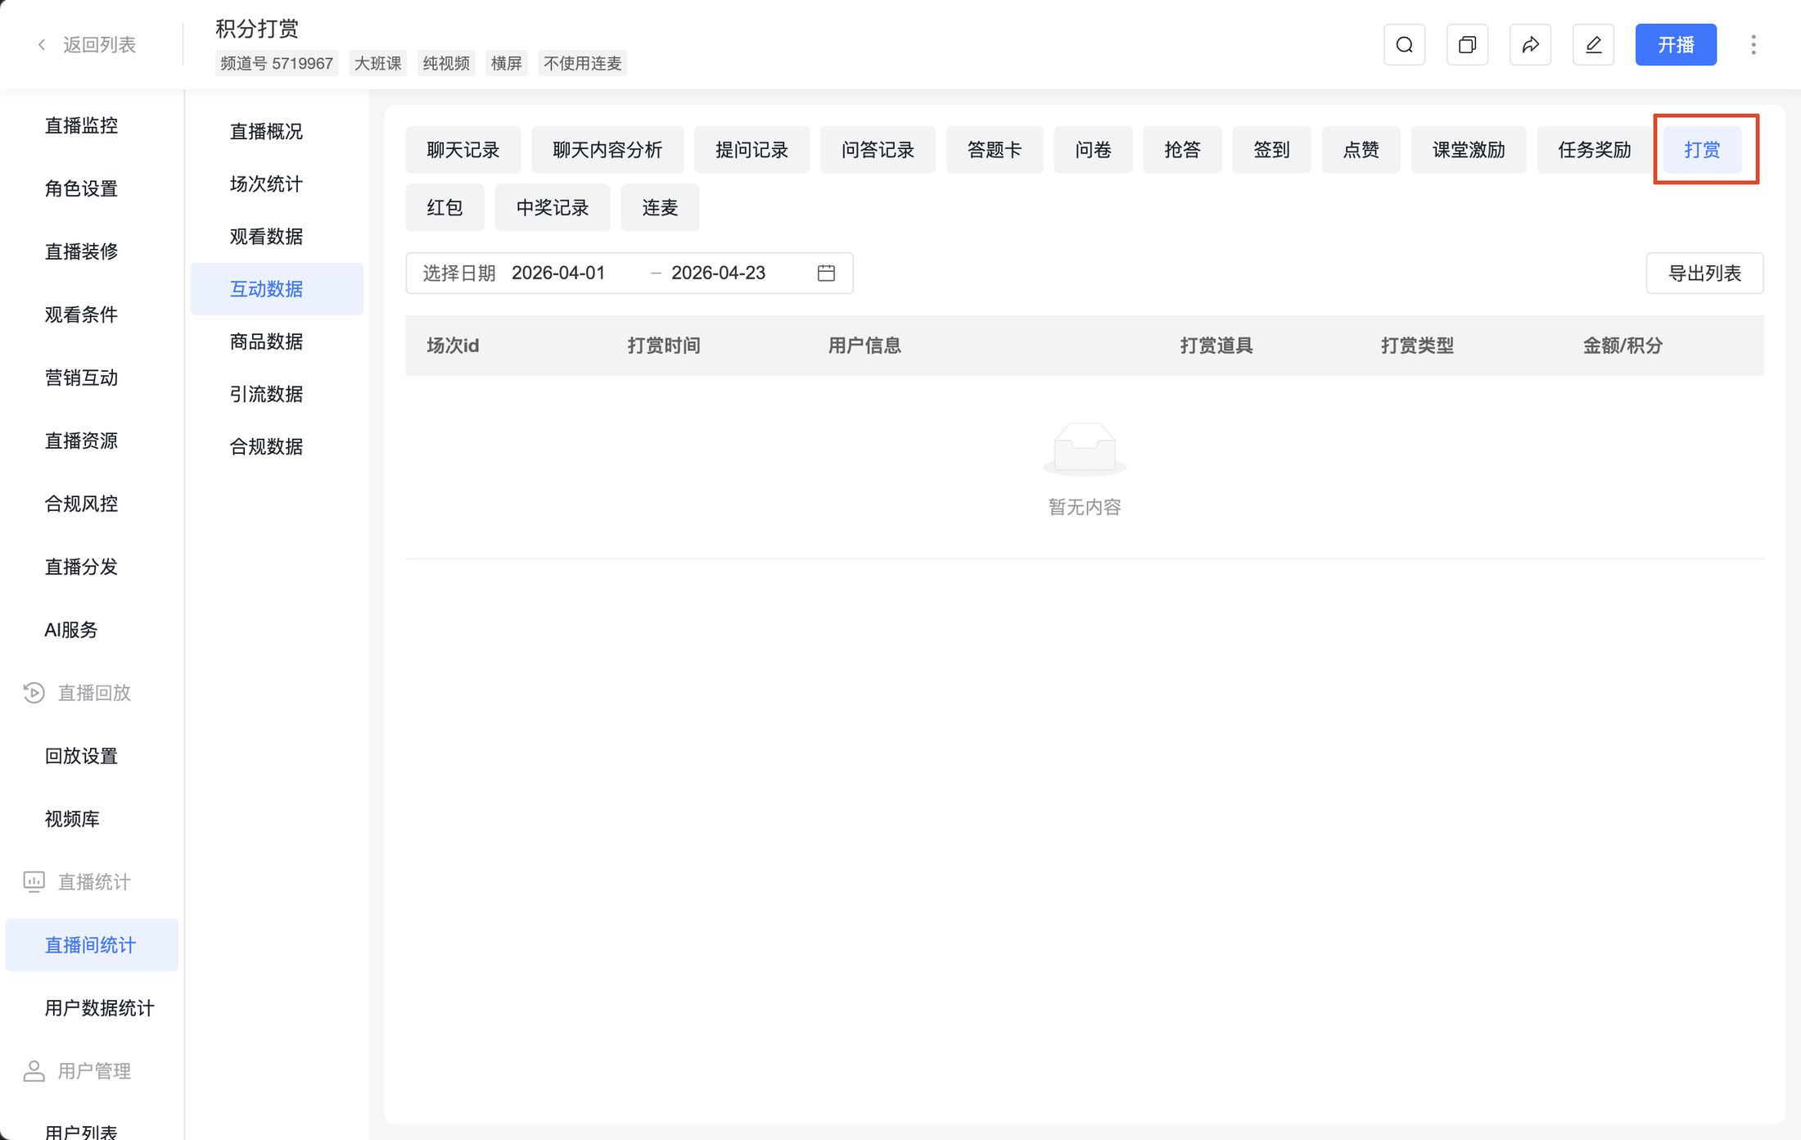

13. 红包
- 筛选项：选择日期
- 字段：日期、场次 ID、红包 ID、红包类型、发送者、分配方式、发放金额 / 点、剩余金额 / 点、红包状态、操作（查看、下载）
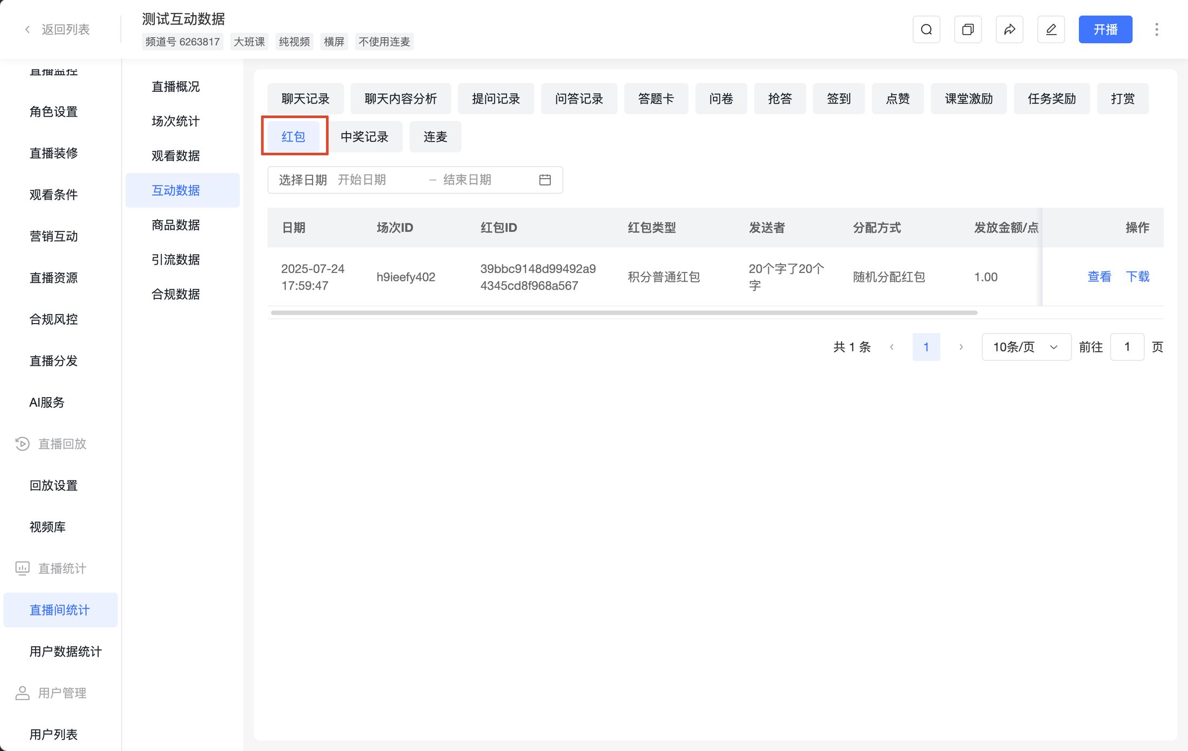

14. 中奖记录
- 筛选项：选择日期、场次
- 操作：【导出列表】
- 字段：发起时间、场次 ID、抽奖类型、奖品名称、中奖人数、中奖 ID、操作（下载中奖记录）
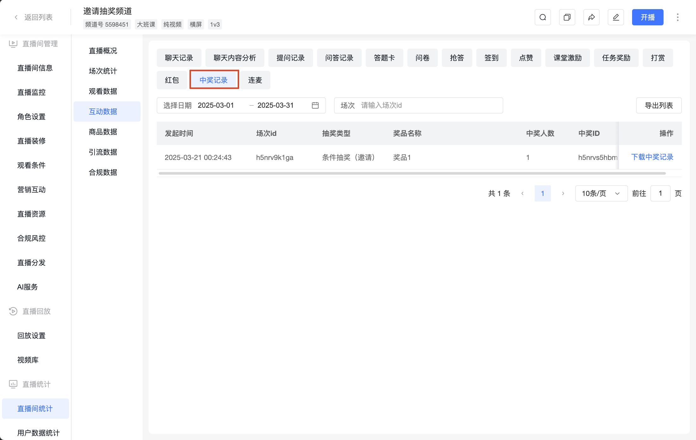

15. 福袋数据
- 筛选项：场次 ID、福袋活动名称
- 操作：【导出列表】、【中奖名单】、【下载数据结果】
- 字段：发起时间、开奖时间、场次 ID、福袋活动名称、奖品类型、奖品信息、中奖人数、参与人数
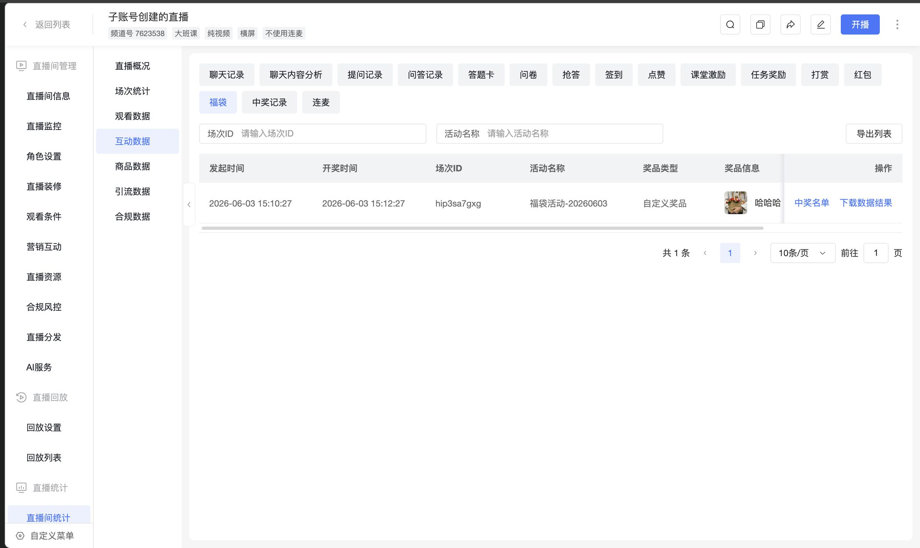

16. 连麦
- 筛选项：选择日期、用户 ID
- 操作：【导出列表】
- 字段：场次 ID、用户信息、开始连麦时间、结束连麦时间、连麦时长（分钟）
